№ 54, 31 мая 2021 г.

ИНФОРМАЦИОННЫЙ ЛИСТОК

« ИШИМСКИЙ ВЕСТНИК »

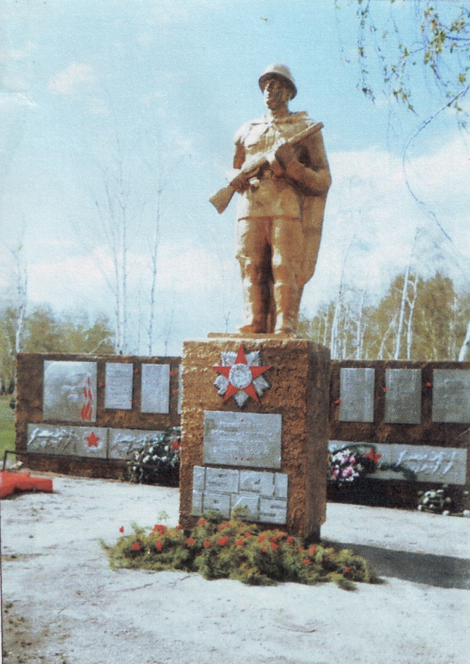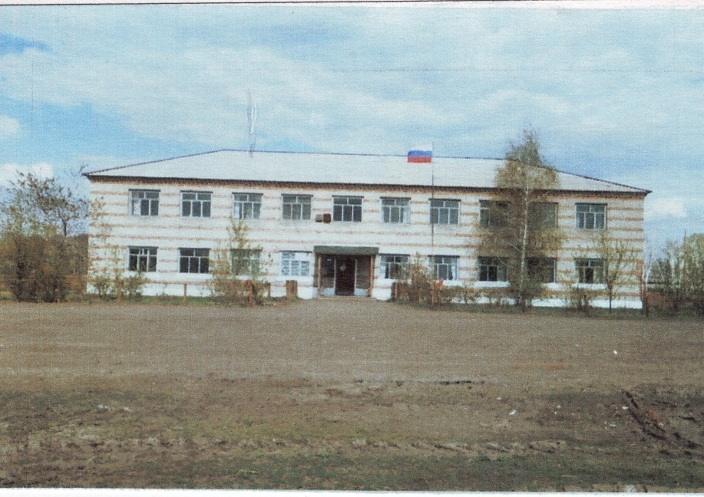

Учредитель: администрация муниципального образования Ишимского сельсовета Чистоозерного района Новосибирской области

Информационный листок выходит ежемесячно.

Утвержден 11 сессией Совета депутатов Ишимского сельсовета 19.02.2006 года. Тираж 30 экз

**СЕГОДНЯ В НОМЕРЕ:**

1. **Постановления, решения сесий.разное**

**ИШИМСКИЙ СЕЛЬСОВЕТ ЧИСТООЗЕРНОГО РАЙОНА**

**НОВОСИБИРСКОЙ ОБЛАСТИ**

**СОВЕТ ДЕПУТАТОВ**

**ИШИМСКОГО СЕЛЬСОВЕТА**

**ЧИСТООЗЕРНОГО РАЙОНА НОВОСИБИРСКОЙ ОБЛАСТИ**

**шестого созыва**

**РЕШЕНИЕ**

**Тринадцатой сессии**

от 12.05.2021 № 35

**О внесении изменений в решение №28 Седьмой сессии Совета депутатов Ишимского сельсовета от 28.12.2020 года «О бюджете Ишимского сельсовета Чистоозерного района Новосибирской области на 2021 год и плановый период 2022 и 2023 годов»**

Руководствуясь Бюджетным кодексом Российской Федерации от 31.07.1998 № 145-ФЗ, Федеральным законам от 06.10.2003г. № 131-ФЗ «Об общих принципах местного самоуправления в Российской Федерации» (в ред. Федерального закона от 27.05.2014 года № 136-ФЗ), «Положением о бюджетном процессе в Ишимском сельсовете Чистоозерного района Новосибирской области», утвержденное решением №57 (восьмой сессии) Совета депутатов Ишимского сельсовета от 14.11.2016 г., Совет депутатов Ишимского сельсовета Чистоозерного района Новосибирской области

РЕШИЛ:

1. Внести изменения в решение № 27 Седьмой сессии Совета депутатов Ишимского сельсовета от 28.12.2020 г. «О бюджете Ишимского сельсовета Чистоозерного района Новосибирской области на 2021 год и плановый период 2022 и 2023 годов» по следующим пунктам:

**1)**. Пункт 1 решения читать в новой редакции:

«1. Утвердить основные характеристики местного бюджета Ишимского сельсовета (далее местный бюджет) на 2021 год:

а) прогнозируемый общий объем доходов местного бюджета в сумме 7102,7 тыс.руб., в том числе объем межбюджетных трансфертов, получаемых из бюджетов бюджетной системы Российской федерации 5649,55 тыс. руб.;

б) прогнозируемый общий объем расходов бюджета в сумме 8403,0 тыс. руб.

в) дефицит местного бюджета в сумме 0,0 тыс.руб.».

**2)** Пункт 7 решения читать в новой редакции:

«7. Установить в пределах общего объема расходов, установленного пунктом 1, подпунктом 2 настоящего решения, распределение бюджетных ассигнований по разделам и подразделам, целевым статьям, группам и подгруппам видов расходов классификации расходов бюджета:

а) на 2021 год согласно таблицы 1, приложения 4 к настоящему решению.

**3).** Пункт 8 решения читать в новой редакции:

« 8. Утвердить ведомственную структуру расходов местного бюджета:

а) на 2021 год согласно таблице 1 приложения 5 к настоящему решению

2. Опубликовать данное решение в газете « Ишимский Вестник ».

Глава Ишимского сельсовета Председатель Совета депутатов

Чистоозерного района Ишимского сельсовета

Новосибирской области Чистоозерного района

Новосибирской области

________________ Е.Е. Иванко ____________ Н.В. Болтунова

**АДМИНИСТРАЦИЯ ИШИМСКОГО СЕЛЬСОВЕТА**

**ЧИСТООЗЕРНОГО РАЙОНА НОВОСИБИРСКОЙ ОБЛАСТИ**

**ПОСТАНОВЛЕНИЕ**

от 24.05.2021 № 33

Об утверждении Порядка расходования субвенций на осуществление полномочий по ведению первичного воинского учета в администрации Ишимского сельсовета Чистоозерного района Новосибирской области

Руководствуясь основными законодательными и нормативными правовыми актами, регламентирующими осуществление и финансовое обеспечение органами местного самоуправления переданных полномочий по первичному воинскому учету:

- Федеральным законом от 28.03.1988 № 53-ФЗ «О воинской обязанности и военной службе»,

- постановлением Правительства Российской Федерации от 27.11. 2006 № 719 «Об утверждении Положения о воинском учете»,

- постановлением Правительства Российской Федерации от 29.04. 2006 № 258 «О субвенциях на осуществление полномочий по первичному воинскому учету на территориях, где отсутствуют военные комиссариаты»,

в целях обеспечения эффективного и рационального использования субвенций на осуществление отдельных государственных полномочий, администрация Ишимского сельсовета Чистоозерного района Новосибирской области

**п о с т а н о в л я е т:**

1.Утвердить Порядок расходования субвенций на осуществление

полномочий по ведению первичного воинского учета в администрации Ишимского сельсовета Чистоозерного района Новосибирской области (приложение 1).

2.Постановление администрации Ишимского сельсовета

Чистоозерного района Новосибирской области № 3-а от 01.02.2019 «Об утверждении Порядка расходования субвенций на осуществление полномочий по ведению первичного воинского учета в администрации Ишимского сельсовета Чистоозерного района Новосибирской области» считать утратившим силу.

3.Контроль за исполнением постановления оставляю за собой.

Глава Ишимского сельсовета

Чистоозерного района

Новосибирской области Е.Е.Иванко

Приложение 1

к постановлению администрации

Ишимского сельсовета

Чистоозерного района

Новосибирской области

№ 33 от 24.05.2021

**Порядок**

**расходования субвенций на осуществление полномочий по ведению первичного воинского учета в администрации Ишимского сельсовета Чистоозерного района Новосибирской области**

1.1. Настоящий порядок определяет правила использования субвенции бюджета Ишимского сельсовета Чистоозерного района Новосибирской области на осуществление полномочий по первичному воинского учету на территории Ишимского сельсовета Чистоозерного района Новосибирской области, в соответствии с бюджетной сметой, бюджетной росписью, сводной бюджетной росписью, решением о бюджете.

1.2. Субвенции выделяются из федерального бюджета на текущий финансовый год и зачисляются в установленном порядке в бюджет Ишимского сельсовета Чистоозерного района на счет Управления федерального казначейства по Новосибирской области, открытый для кассового обслуживания исполнения бюджета Ишимского сельсовета Чистоозерного района.

1.3. Учет операций по кассовым расходам, связанных с использованием субвенций, осуществляется на счете администрации Ишимского сельсовета Чистоозерного района Новосибирской области, открытого в Управлении федерального казначейства по Новосибирской области.

1.4. Субвенции бюджета Ишимского сельсовета Чистоозерного района на осуществление полномочий по первичному воинскому учету на территории Ишимского сельсовета Чистоозерного района Новосибирской области, могут быть направлены на:

- расходы на оплату труда работника, осуществляющего первичный воинский учет, включая отчисления во внебюджетные фонды – осуществляются в порядке, установленном Положением об оплате труда работника, осуществляющего первичный воинский учет в администрации Ишимского сельсовета Чистоозерного района Новосибирской области, утвержденного постановлением администрации Ишимского сельсовета Чистоозерного района Новосибирской области;

- расходы на приобретение расходных материалов (канцелярские товары, бланки, учетные карточки, хозяйственные материалы). Расходы осуществляются при наличии подтверждающих приобретение товара документов: договора купли-продажи, счет - фактуры, товарной накладной, товарных чеков и др. Объемы расходов на материальные затраты определяются Законом Новосибирской области о бюджете на текущий год и плановый период двух последующих годов согласно расчетов межбюджетных трансфертов, предоставляемых местным бюджетам в виде субвенций на осуществления полномочий по первичному воинскому учету на территориях, где отсутствуют военные комиссариаты.

1.5. Администрация Ишимского сельсовета Чистоозерного района Новосибирской области представляет в Управление финансов и налоговой политики Чистоозерного района Новосибирской области ежеквартально, не позднее 3-го числа месяца, следующего за отчетным кварталом, отчет о расходовании предоставленных субвенций по установленной форме.

1.6. В случае нецелевого использования субвенций соответствующие средства взыскиваются в бюджет Новосибирской области для последующей передачи в федеральный бюджет в порядке, установленном законодательством Российской Федерации.

1.7. Ответственность за целевым использованием субвенций и достоверность представляемой информации возлагается на Главу Ишимского сельсовета Чистоозерного района Новосибирской области Иванко Е.Е. и бухгалтера Гуртовую М.С.

**С оригиналами правовых актов Ишимского сельсовета можно ознакомиться в администрации Ишимского сельсовета**.